Требования к проекту

1 Введение

Проект носит название 2Chat. Должны быть реализованы два модуля – клиентский, и серверный. Много клиентов будут присоединяться к одному серверу, образуя сеть взаимодействия.

Все пространство общения будет делиться на крупные тематические разделы. Разделы может создать только администратор, имеющий доступ к терминалу сервера. В каждом разделе можно создавать нити обсуждений, сконцентрированных на некой одной теме. Любой пользователь имеет право создать нить.

Именно в нитях и будет происходить общение клиентов. Каждый клиент сможет оставить анонимное сообщение. К сообщению можно прикреплять видео или изображение. Предельные размеры сообщений вместе с прикрепленными данными будут высчитываться в ходе разработки.

Каждое обычное сообщение является ответом на какое-то другое сообщение. Только сообщение в заголовке нити не является ответом. Серию ответов можно легко проследить в окне чата.

Нить имеет лимит сообщений, при достижении лимита нить будет удаляться. Лимит для каждого раздела устанавливает администратор.

Пользователи могут оставлять жалобы на нити, чтобы привлечь внимание администратора к правонарушениям. Правила ограничиваются УК РБ и желаниями администратора.

Доступ к терминалу сервера может быть ограничен и защищен паролем. Пользователь с доступом к терминалу сервера является администратором, и может удалять сообщения, нити, разделы и даже сам чат. Имеет доступ к данным о источниках тех или иных сообщений. Так же он может блокировать источники, если сочтет нужным, например, в случае нарушений правил.

Все клиент-серверное взаимодействие будет абстрагировано от конкретных протоколов, для их относительно легкой замены.

2 Требования пользователя

2.1 Программные интерфейсы

Клиент-серверное взаимодействие будет реализовано через протокол TCP, т.к. необходимо доставлять сообщения без повреждений. Для простой и надежной реализации многопоточной обработки данных на сервере, сервер и клиент будут реализованы на языке Elixir. Графический интерфейс будет реализован на Java с помощью JavaFX.

2.2 Интерфейс пользователя

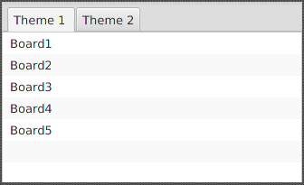

Рис.1 Окно выбора раздела

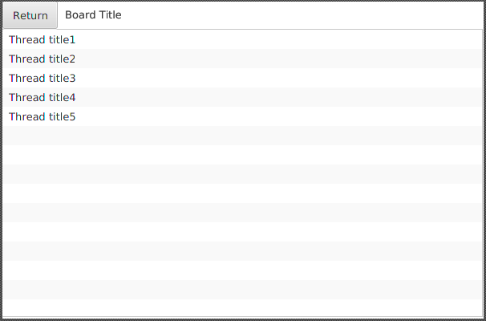

Рис.2 Окно выбора нити

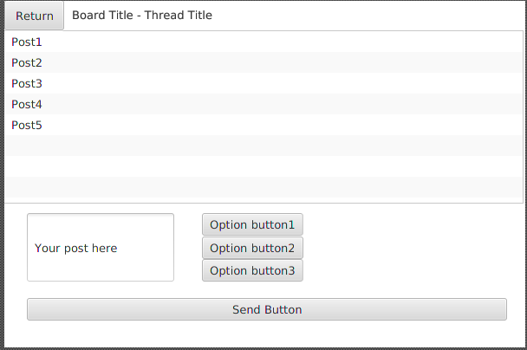

Рис.3 Окно нити

2.3 Характеристики пользователей

Пользователи различные настолько, насколько это позволяет количество тематических разделов. Необходима только простейшая компьютерная грамотность.

2.4 Предположения и зависимости

Возможно, передача видео будет тяжело выполнима описанными средствами, поэтому может быть использована сторонняя библиотека.

3 Системные требования

3.1 Функциональные требования

1)Для каждого пользователя будет создан отдельный поток обработки на сервере.

2)Протокол связи должен быть выделен в отдельный модуль, чтобы его можно было заменить.

3.2 Нефункциональные требования

3.2.1 АТРИБУТЫ КАЧЕСТВА

1)Относительная анонимность. Администратор при желании сможет вычислить пользователя. Если пользователь не сможет вычислить другого пользователя, значит анонимность соблюдена. Это привлечет много интересных тем.

2)Администратор должен быть всесильным и мудрым. Это поможет избавиться от недоброжелателей, пользующихся анонимностью.

3)Гарантия передачи сообщения. Передача сообщений – основная задача чата.